**KARTKÓWKA z lekcji 1–3 w rozdziale 1**

**GRUPPE 1**

**Name:** ___________________ **Datum**: _____________________

**Klasse:** ___________________ **Punkte**: __________________/**20**

**Note**: _____________________

**Zad. 1. Jaka jest pogoda? Zapisz na podstawie rysunków. (5 pkt)**

  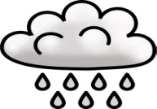 termo-zolty.jpg **200C** 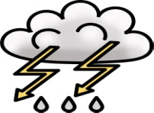

............................... ............................ ............................. ........................ .........................

**Zad. 2. Wpisz nazwy miesięcy. (6 pkt)**

1. Sommermonate: ………………………………………………………………………………
2. Wintermonate: …………………………………………………………………………………

**Zad. 3. Co się robi w tych porach roku? Napisz po 2 przykłady. (4 pkt)**

1. Im Sommer: ……………………………………………………………………………………
2. Im Herbst: ………………………………………………………………………………………

**Zad. 4. Napisz słownie, kiedy te święta obchodzi się w Polsce. (5 pkt)**

1. 1.01. – Das Neujahr feiert man ......………………………………………………...............
2. 14.02. – Den Valentinstag feiert man ......…………………………………………………..
3. 11.11. – Den Nationalfeiertag feiert man .....……………………………………………….
4. März/April – Ostern feiert man ......…………………………………………………………..
5. 25–26.12 – Weihnachten feiert man .....………………………………………………….....